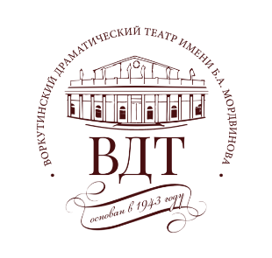
КАРТА ПАРТНЕРА
ГАУ РК «ВДТ имени Б.А. Мордвинова»
Полное наименование | Государственное автономное учреждение Республики Коми «Воркутинский драматический театр имени Б.А. Мордвинова»
Сокращенное наименование | ГАУ РК «ВДТ имени Б.А. Мордвинова»
Адрес юридический | 169900, Республика Коми, г. Воркута,  пл. Юбилейная, д.1
Адрес почтовый | 169900, Республика Коми, г. Воркута,  пл. Юбилейная, д.1
ИНН | 1103038801
КПП | 110301001
Банковские реквизиты | МИНИСТЕРСТВО ФИНАНСОВ РЕСПУБЛИКИ КОМИ (ГАУ РК «ВДТ имени Б.А. Мордвинова», л/сч 90202588000)  Казначейский счет (расч. счет) 03224643870000003200  Единый казначейский счет (корр. счет) 40102810745370000024  Банк ОКЦ № 1 ВВГУ Банка России//УФК по Нижегородской области, г Нижний Новгород  БИК 012202102
Контактные телефоны | (82151) 3-61-27 директор  (82151) 3-49-77 приемная  (82151) 3-52-54 заместитель директора
Руководитель | Директор Пекарь Елена Александровна, действует на основании Устава
E-mail | vorkteatrdr@mail.ru
Официальный сайт | https://vorkutadramteatr.ru/
ОКВЭД | 90.01
ОГРН | 1021100814503
ОКПО | 02193836
ОКАТО | 87410000000
ОКТМО | 87510000
ОКОГУ | 2300231
ОКФС | 13
ОКОПФ | 75201

